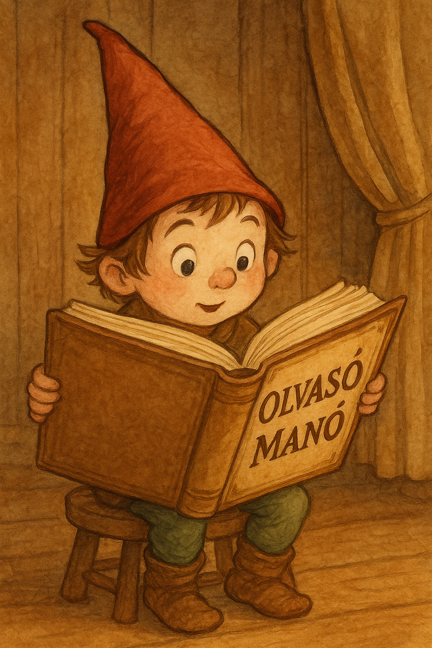
Kertész Erzsi: Ludmilla megoldja

I. Válaszd ki a helyes választ! Húzd alá vagy karikázd be a betűjelét!

1. Eredetileg Ludmilla felnőttként mi akart lenni?
A) ejtőernyős B) tanár C) cirkuszigazgató

2. Hol nyitotta meg Ludmilla a problémamegoldó irodát?
A) a szomszéd utcában B) egy padon C) a kerti lakban

3. Miért kereste fel Döme Ludmillát?
A) elveszett a kutyája B) nem volt barátja C) félt valakitől

4. Mi az a beó?
A) kígyó B) madár C) hal

5. Mit javasolt Ludmilla unalom ellen Zebulon anyjának?
A) szórakoztassa B) utazzanak el C) vegyen neki több játékot

6. Mitől félt Szidónia?
A) nem mert átmenni a hídon B) a repüléstől C) a kutyáktól

7. Hogy hívták Pali bácsi testvérét?
A) Kati B) Manyi C) Babi

8. Milyen edzésre járt Géza?
A) Karate B) Dzsúdó C) Foci

II. Hogyan oldódott meg végül Döme problémája? Ki lett a barátja?

…………………………………………………………………………………………………...
…………………………………………………………………………………………………...

Neved, e-mail címed:……………………………………………………………………………
Iskolád, osztályod:………………………………………………………………………………
Lakcímed:………………………………………………………………………………………

